**Clase 18-02: Prototipos de Alta Fidelidad**

Creé la foundation de nuestro módulo de inicio con los colores asignados, que fueron naranja.

[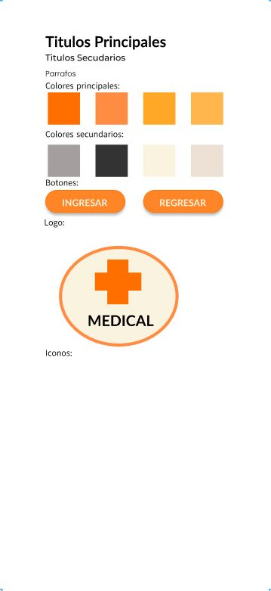](https://postimg.cc/PCKR4ZR5)

Esta es la pantalla que le aparece al usuario al momento de iniciar sesión.

[](https://postimg.cc/NyMPPM37)

En esta pantalla el usuario ingresa su usuario y contraseña.

[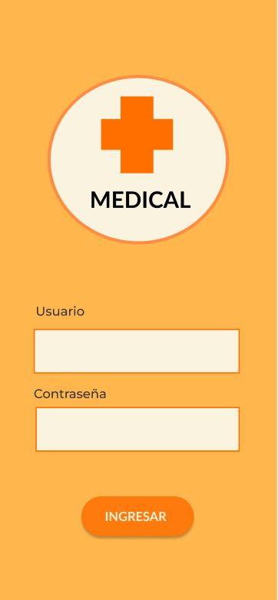](https://postimg.cc/KKHsXbFX)